|  |  |  |  |  |  |
| --- | --- | --- | --- | --- | --- |
| **주차** | 6주차 | **기간** | 2022.2.2~ 2022.2.8 | **지도교수** | (서명) |
| 이번주 한일 요약 | 곰 캐릭터 애니메이션 제작 - IDLE, 걷기, 점프(start, loop), 눈덩이 던지기, 우산 | | | | |

<상세 수행내용>

곰 캐릭터의 애니메이션을 제작하였다. 애니메이션 레이어를 깔아주고 애니메이션 모드에서 본을 이동, 회전시켜서 자세를 잡아주었다. 키 프레임으로 쓰일 자세들을 순서대로 애니메이션 이름을 붙여서 저장하였다.

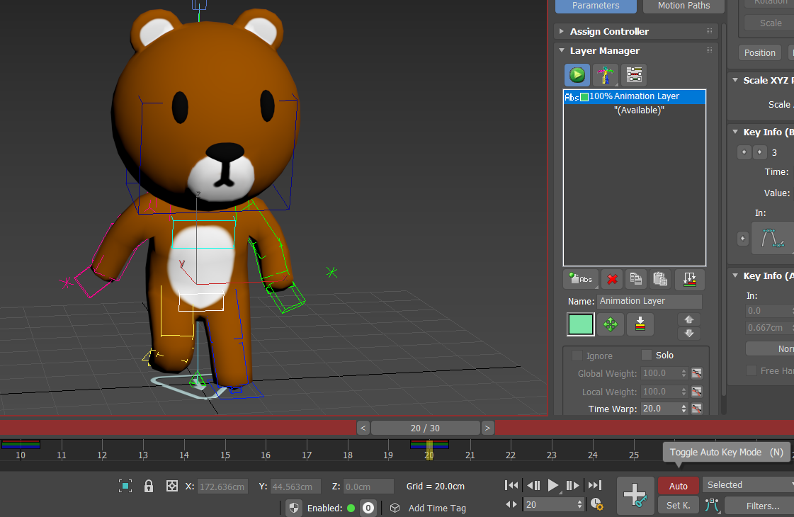

Auto Key Mode에서 저장했던 키 프레임 자세들을 불러와서 알맞은 프레임 위치에 키로 설정해주고, 애니메이션을 재생해보면서 수정하였다. 자세가 부자연스러우면 키 프레임 자세를 다시 불러와서 수정하고, 애니메이션 속도가 너무 빠르거나 느리면 키 프레임 배치를 좁은 간격으로 조정해주었다.

|  |  |  |  |
| --- | --- | --- | --- |
| **문제점 정리** |  | | |
| **해결방안** |  | | |
| **다음주차** | 7주차 | **다음기간** | 2022.2.9 ~ 2022.2.15 |
| **다음주 할일** | 눈사람 캐릭터 모델링 | | |
| **지도 교수**  **Comment** |  | | |